01. 摘要缓冲混合记忆
摘要缓冲混合记忆中，所需的模块有：
- chat_message_history：存储历史消息列表。
- moving_summary_buffer：移除消息的汇总字符串。
- summary_llm：生成摘要的 LLM，接收 summary（当前摘要）、query（人类提问）、content（AI生成）。
- max_tokens：限制记忆模块存储消息的最大 token 数。
- get_num_tokens：用于统计传入的文本的 token 数
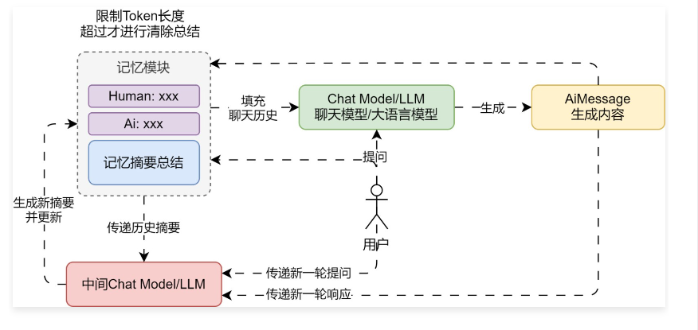
02. ChatGPT/Playground 模拟
将记忆的 max_tokens 长度设置为 300，模拟所需物料：
- ChatGPT 官网：https://chatgpt.com/（无痕模式）
- OpenAI Tokenizer：https://platform.openai.com/tokenizer
人类提问
你是由OpenAI开发的聊天机器人，请帮助用户回答问题。

摘要: -

消息列表: -

用户的提问是: 你好，我是慕小课，喜欢唱跳rap打篮球，你是谁？你喜欢什么呢？
AI 回复内容：
你好，慕小课！我是ChatGPT，一个由OpenAI训练的大型语言模型。很高兴认识你！我没有像人类一样的个人喜好，但我喜欢帮助人们解决问题、回答问题和分享知识。你提到喜欢唱跳rap和打篮球，感觉你生活非常丰富多彩！你有特别喜欢的歌手或者篮球队吗？
聊天消息列表：
Human: 你好，我是慕小课，喜欢唱跳rap打篮球，你是谁？你喜欢什么呢？
AI: 你好，慕小课！我是ChatGPT，一个由OpenAI训练的大型语言模型。很高兴认识你！我没有像人类一样的个人喜好，但我喜欢帮助人们解决问题、回答问题和分享知识。你提到喜欢唱跳rap和打篮球，感觉你生活非常丰富多彩！你有特别喜欢的歌手或者篮球队吗？

人类提问：
你是由OpenAI开发的聊天机器人，请帮助用户回答问题。

摘要: -

消息列表:
Human: 你好，我是慕小课，喜欢唱跳rap打篮球，你是谁？你喜欢什么呢？
AI: 你好，慕小课！我是ChatGPT，一个由OpenAI训练的大型语言模型。很高兴认识你！我没有像人类一样的个人喜好，但我喜欢帮助人们解决问题、回答问题和分享知识。你提到喜欢唱跳rap和打篮球，感觉你生活非常丰富多彩！你有特别喜欢的歌手或者篮球队吗？

用户的提问是: 你能用一段话快速解释下LLM是什么吗？
AI 回复内容：
大型语言模型（LLM）是一种通过大量文本数据训练的人工智能模型，能够理解和生成自然语言文本。它应用于写作辅助、语言翻译、对话系统和问答系统等自然语言处理任务，表现出高水平的语言理解和生成能力。
聊天消息列表：
Human: 你好，我是慕小课，喜欢唱跳rap打篮球，你是谁？你喜欢什么呢？
AI: 你好，慕小课！我是ChatGPT，一个由OpenAI训练的大型语言模型。很高兴认识你！我没有像人类一样的个人喜好，但我喜欢帮助人们解决问题、回答问题和分享知识。你提到喜欢唱跳rap和打篮球，感觉你生活非常丰富多彩！你有特别喜欢的歌手或者篮球队吗？

Human: 你能用一段话快速解释下LLM是什么吗？
AI: 大型语言模型（LLM）是一种通过大量文本数据训练的人工智能模型，能够理解和生成自然语言文本。它应用于写作辅助、语言翻译、对话系统和问答系统等自然语言处理任务，表现出高水平的语言理解和生成能力。
max_tokens 长度超过 300，触发总结，并删除超过长度的消息组。
总结 Prompt
你是一个强大的聊天机器人，请根据用户提供的谈话内容，总结内容，并将其添加到先前提供的摘要中，返回一个新的摘要。

<example>
当前摘要: 人类会问人工智能对人工智能的看法。人工智能认为人工智能是一股向善的力量。

新的谈话内容：
Human: 为什么你认为人工智能是一股向善的力量？
AI: 因为人工智能将帮助人类充分发挥潜力。

新摘要: 人类会问人工智能对人工智能的看法。人工智能认为人工智能是一股向善的力量，因为它将帮助人类充分发挥潜力。
</example>

当前摘要: -

新的对话内容:
Human: 你好，我是慕小课，喜欢唱跳rap打篮球，你是谁？你喜欢什么呢？
AI: 你好，慕小课！我是ChatGPT，一个由OpenAI训练的大型语言模型。很高兴认识你！我没有像人类一样的个人喜好，但我喜欢帮助人们解决问题、回答问题和分享知识。你提到喜欢唱跳rap和打篮球，感觉你生活非常丰富多彩！你有特别喜欢的歌手或者篮球队吗？
摘要总结内容
慕小课介绍自己喜欢唱跳rap和打篮球，并问AI的喜好。AI自我介绍为ChatGPT，一个由OpenAI训练的大型语言模型，喜欢帮助人们解决问题、回答问题和分享知识。AI还问慕小课是否有特别喜欢的歌手或篮球队。
记忆：
摘要: 慕小课介绍自己喜欢唱跳rap和打篮球，并问AI的喜好。AI自我介绍为ChatGPT，一个由OpenAI训练的大型语言模型，喜欢帮助人们解决问题、回答问题和分享知识。AI还问慕小课是否有特别喜欢的歌手或篮球队。

消息列表:
Human: 你能用一段话快速解释下LLM是什么吗？
AI: 大型语言模型（LLM）是一种通过大量文本数据训练的人工智能模型，能够理解和生成自然语言文本。它应用于写作辅助、语言翻译、对话系统和问答系统等自然语言处理任务，表现出高水平的语言理解和生成能力。
再次提问：
你是由OpenAI开发的聊天机器人，请帮助用户回答问题。

摘要: 慕小课介绍自己喜欢唱跳rap和打篮球，并问AI的喜好。AI自我介绍为ChatGPT，一个由OpenAI训练的大型语言模型，喜欢帮助人们解决问题、回答问题和分享知识。AI还问慕小课是否有特别喜欢的歌手或篮球队。

消息列表:
Human: 你能用一段话快速解释下LLM是什么吗？
AI: 大型语言模型（LLM）是一种通过大量文本数据训练的人工智能模型，能够理解和生成自然语言文本。它应用于写作辅助、语言翻译、对话系统和问答系统等自然语言处理任务，表现出高水平的语言理解和生成能力。

用户的提问是: 我叫什么名字？
AI 回复
根据消息列表中的内容，你的名字是慕小课。

